**Java Project Team 보고서**

**<Cafe POS Program>**



**팀장 : 박대원**

**팀원 : 최승훈 송찬호 장윤수**

**프로젝트 기간 : 2020.02.11 ~ 2020.02.17**

* **프로젝트 제목**
* **Cafe POS Program**
* **목차**

1. **프로젝트 목표**
2. **프로젝트 개요**
3. **프로젝트 진행 시 사용 기술**
4. **기능**

① 음료 선택 화면

① - ① 음료 선택 및 상세 주문 선택

① - ② 음료 주문, 재료 차감 및 영수증 저장

① - ③ 음료 선택 취소

② 재고 현황 및 물품 주문

② - ① 재료 선택

② - ② 수량 입력 및 주문

② - ③ 주문 취소

③ 판매 리스트

③ - ① 저장된 판매 내역 불러오기

③ - ② 음료 별 판매 수량 확인

③ - ③ 총 매출액 확인

1. **예상 일정**
2. **실제 일정**
3. **고찰**

**1. 프로젝트 목표**

- 카페 직원들이 사용하기 위한 관리자용 POS 프로그램

- 주문 내역, 재고, 판매량 확인 등을 쉽게 확인할 수 있다.

**2. 프로젝트 개요**

- 커피 POS에서 12가지 종류의 커피를 선택 해 따뜻한 커피, 차가운 커피, 사이즈, Shot 추가 등 사이드 메뉴 선택한 후 커피를 주문하고 저장한다. 저장된 주문 내용을 통해 커피 재료의 재고 확인과 추가 주문할 수 있고 하루 동안 판매한 커피 판매 리스트를 출력하고 메뉴 별 판매량과 총 매출에 대해 출력한다.

**3. 프로젝트 진행 시 사용 기술**

- Swing GUI를 활용하여 전반적인 프레임을 만듦.

- 주문 시 내용을 한 줄씩 파일에 누적하여 저장.

- 저장된 영수증 파일 출력 시 ArrayList를 활용하여 가변 배열로 JTable 형성

**4. 기능**

① 음료 선택 화면

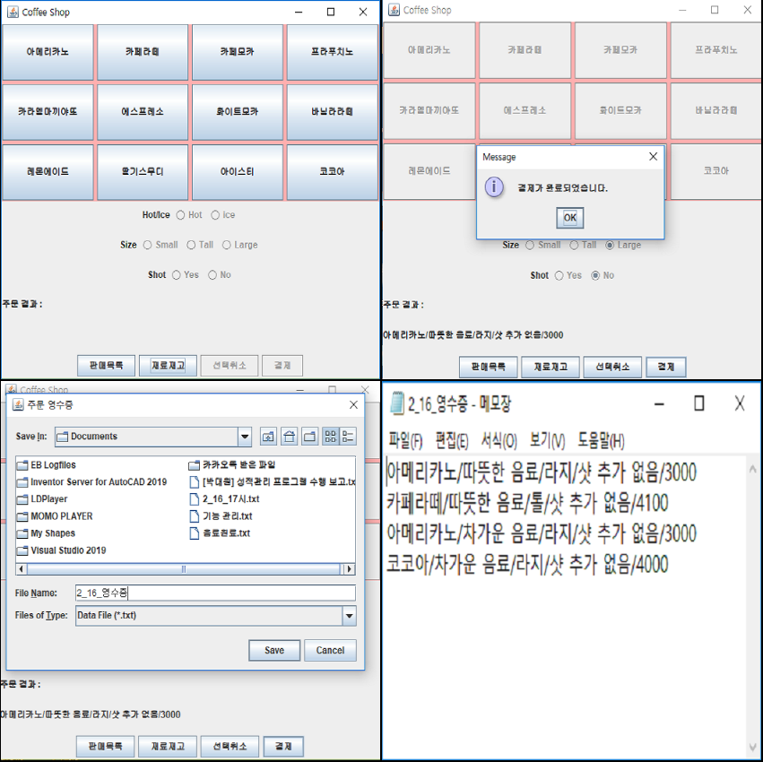

① - ① 음료 선택 및 상세 주문 선택

12가지의 음료 버튼 중 하나를 클릭하여 선택

(음료 선택 이전에는 상세주문 버튼 클릭 불가능)

음료를 선택하기 전에는 선택 취소 버튼 비활성화(setEnabled Method)

음료 선택 후 순차적으로 ‘온도’, ‘사이즈’, ‘shot 유무’ 라디오 버튼 활성화 후 상세 주문 선택

선택 후 Label에 주문내용을 가격과 함께 실시간으로 출력

①- ② 음료 주문 및 재료 소진

상세 주문 완료 시 결제 버튼 활성화

결제 버튼 클릭 시 영수증 파일을 저장할 경로 설정

경로 설정 완료 시 팝업 창으로 저장되었음을 알림.

설정한 경로에 Txt파일로 음료 내용 저장

결제 완료 시 음료버튼 활성화 및 결제, 선택 취소 버튼 비활성화

음료 주문 완료 시 재료 차감

① - ③ 음료 선택 취소

선택 취소 버튼 클릭 시 선택한 주문 내용 초기화

음료 버튼 활성화, 상세 주문 버튼 비활성화

① - ④ 프레임 생성

판매목록, 재료재고 버튼 클릭 시 해당 프레임 생성

프레임 생성 후 Dispose method를 활용 해 프레임이 종료 되어도 메인 프로그램은 유지 설정

② 재고 현황 및 물품 주문

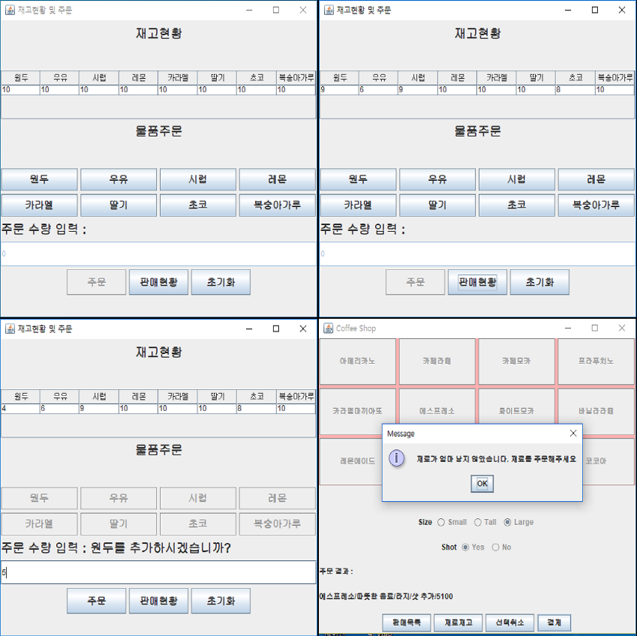

② - ① 재료 선택

8가지의 재료 버튼 중 하나를 클릭하면 재료 버튼 비활성화

재료 버튼 클릭 시 Label에 선택한 재료 확인 메시지 출력

② - ② 수량 입력 및 주문

TextField에 수량 입력

재료 버튼 클릭 시 주문 버튼 활성화

주문 버튼 클릭 시 Table에 수량 추가

② - ③ 주문 취소

재료 선택 후 초기화 버튼 클릭 시 재료 버튼 활성화, 주문 버튼 비활성화,

주문 수량 입력 초기화 및 TextField 수량 초기화

② - ④ 프레임 생성

판매현황 클릭 시 해당 프레임 생성

프레임 생성 후 Dispose method를 활용 해 프레임이 종료 되어도 메인 프로그램은 유지 설정

③ 판매 리스트

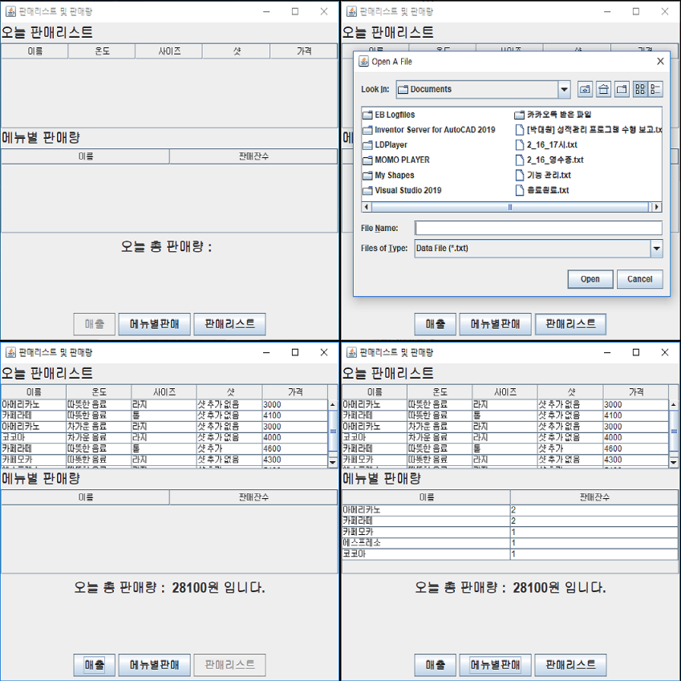

③ - ① 저장된 판매 내역 불러오기

판매리스트 버튼 클릭 시 저장된 영수증 파일 불러오기

불러온 파일 Table 저장

③ - ② 음료 별 판매 수량 확인

③ - ③ 총 매출액 확인

판매리스트 목록 없을 시 매출 버튼 비활성화

판매리스트 Table의 가격을 더한 값 출력

**5. 예상 일정**

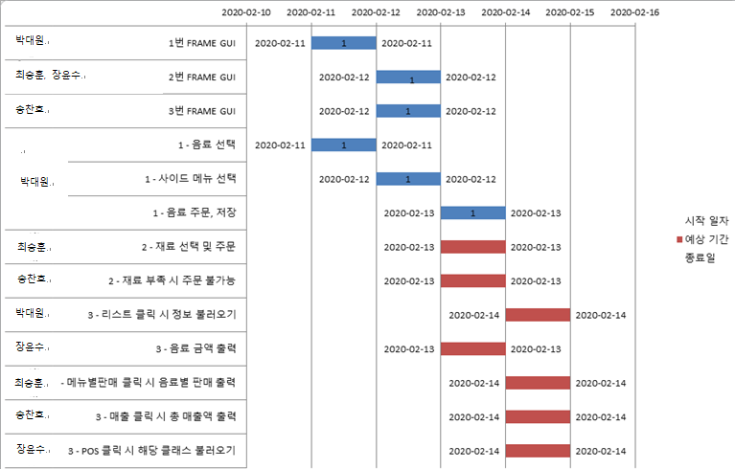

**6. 실제 일정**

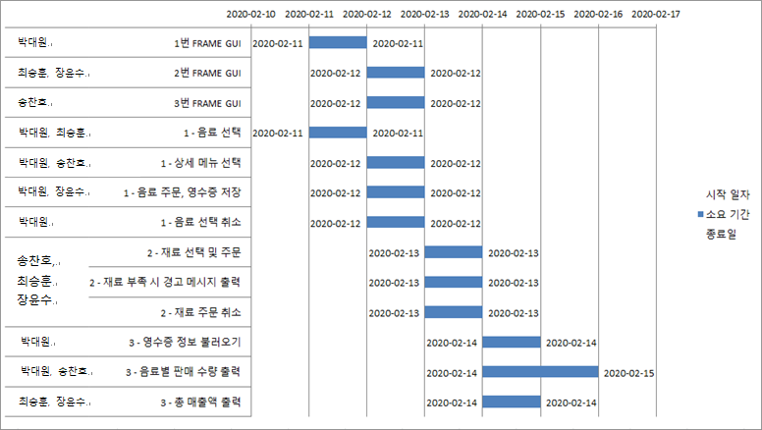

변경된 사항

역할 분담 변경 / POS 버튼 삭제 / 버튼 활성화, 비활성화 추가

**7. 고찰**

1. 카페에서 사용하는 POS기를 벤치마킹하여 제작

2. 높은 사용성으로 누구나 쉽게 활용할 수 있다.